无锡市政府采购项目

竞争性磋商采购文件
（全流程电子化）

采购项目编号：JSZC-320214-XXGC-C2024-0006

采购项目名称：2025年新吴区节日灯杆氛围布置项目

采购人：无锡国家高新技术产业开发区（无锡市新吴区）城市管理局

采购代理机构：江苏新鑫工程咨询有限公司

二○二四年十二月

目 录

一．磋商邀请
二．报价供应商须知
三．采购需求
四．合同书（格式文本）
五．附件（响应文件格式）

一．磋商邀请
序号 | 内 容
1 | 采购项目名称：2025年新吴区节日灯杆氛围布置项目  采购编号：JSZC-320214-XXGC-C2024-0006  采购方式：竞争性磋商
2 | 采购人：无锡国家高新技术产业开发区（无锡市新吴区）城市管理局  采购人地址：无锡市新吴区净慧东道交大联云科技园三楼  采购代理机构：江苏新鑫工程咨询有限公司  采购机构地址：无锡新吴区珠江路16号A栋3楼
3 | 采购项目概况、要求：  1、采购内容：本项目为2025年新吴区元旦、春节、国庆节日氛围布置项目，主要包括元旦、春节期间悬挂灯笼；国庆期间悬挂国旗，按采购人规定的标准、规格、时间、地点等要求对新吴区道路两侧灯杆进行氛围布置。具体要求详见采购需求。  2、服务期：按照采购人要求的时间节点完成供货、悬挂及安装，做好悬挂期间的巡视保障、后续维护，以及在采购人要求的时间内撤除。  3、服务要求：满足国家及行业相关标准，达到合格标准，满足采购人要求。  4、本项目实施地点：无锡市新吴区。  5、误期违约金：2000元/天，违约金上限为合同价的5%。如节日已到仍未完成，采购人有权终止合同。  6、本项目采购预算价：170万元。  7、本项目最高限价：109.6672万元。  8、本项目是否专门面向中小企业：是。  9、本项目所属行业：其他未列明行业。根据《关于印发中小企业划型标准规定的通知》工信部联企业〔2011〕300号规定，其他未列明行业：从业人员300人以下的为中小微型企业。其中，从业人员100人及以上的为中型企业；从业人员10人及以上的为小型企业；从业人员10人以下的为微型企业。
4 | 1、满足《中华人民共和国政府采购法》第二十二条规定；  2、未被“信用中国”网站（www.creditchina.gov.cn）、中国政府采购网（www.ccgp.gov.cn）列入失信被执行人、重大税收违法失信主体、政府采购严重违法失信行为记录名单；  3、落实政府采购政策需满足的资格要求：供应商为中小企业/小微企业或供应商为监狱企业或供应商为残疾人福利企业；  4、本项目不接受联合体参与。
5 | 磋商文件获取信息：  1、磋商文件获取时间：本项目磋商公告发布之日起五个工作日内（法定假日休息），每天上午0:00—12:00，下午12:00—23:59（北京时间）。截止时间后仍可下载磋商文件，但不作为供应商权益受到损害的证明材料和依据。  2、磋商文件售价：本项目不收取报名费。  3、磋商文件获取地点方式：网上获取，潜在供应商可在项目采购公告附件中查看磋商文件，如确定投标，必须在苏采云平台（http://jszfcg.jscz.gov.cn/jszc/login）中免费下载磋商文件[“无锡政府采购网——江苏省政府采购（苏采云）平台”或“政府采购客户端（苏采云）”中免费下载文件（“项目参与”——找到需要获取磋商文件的项目，点击“我要参与”——“参与投标”——“下载文件”）]，完成项目报名，方可按要求制作、上传响应文件。供应商须对磋商文件各项内容做出实质性响应，否则其响应文件无效。供应商应承担其编制响应文件以及递交响应文件所涉及的一切费用。无论投标结果如何，采购人对上述费用不负任何责任。
6 | 供应商要求澄清截止时间：2024年12月20日10:00时前，以书面形式和电子邮件形式发送给采购代理机构。  澄清、修改时间：提交响应文件截止时间前5天，以书面（或电子邮件）形式通知所有获取磋商文件的潜在报价供应商并发布更正公告。
7 | 本项目无须缴纳磋商保证金
8 | 磋商有效期：磋商截止之日起90天
9 | 1、网上磋商截止时间：2024年12月25日下午13:30，磋商截止时间后的响应文件恕不接受。  2、网上投标解密时间：2024年12月25日下午13:30；解密时限：开启解密后30分钟。  3、磋商地点：江苏省政府采购（苏采云）平台，供应商无需到达磋商现场。  特别提醒：  本项目进行线上不见面采购活动，供应商准备好制作标书的笔记本电脑、CA锁（政务CA），在规定时间内登录苏采云网上开标大厅，等待开标流程进入“解锁环境”，点击“点击立即解密”进行标书解密，解锁完成后及时关注开标大厅，等待后续多次报价、答疑澄清等提示。具体操作流程详见《“苏采云”系统供应商操作手册》。
10 | 评审时间：2024年12月25日开标结束  评审地点：江苏省政府采购（苏采云）平台，无锡市公共资源交易中心新吴分中心评标室
11 | 确定成交单位时间：2024年12月25日评审结束  确定成交单位地点：江苏省政府采购（苏采云）平台，无锡市公共资源交易中心新吴分中心评标室
12 | 响应文件份数：  1、因供应商可能会存在操作不熟练、业务不熟悉等因素，为保证开评标流程顺利，供应商如有问题应及时反馈，供应商在磋商截止时间前网上上传电子响应文件。  2、供应商在磋商前务必确认电脑浏览器设置、CA证书软件下载等，确保和CA证书匹配可以正常登录苏采云投标客户端。  3、本项目为不见面开标，供应商无需递交纸质响应文件至现场，仅成交供应商在成交公告结束后递交纸质版响应文件一正二副至采购代理机构。若纸质响应文件与电子响应文件不符，则以电子响应文件为准。  4、供应商请仔细阅读供应商注册流程和磋商文件中关于电子开评标等相关事项，如有问题可发送邮件或电话咨询。  5、本次采购采用《无锡市政府采购交易管理系统》进行采购活动，磋商文件发布、报价、评审和成交结果发布全程电子化。
13 | 供应商主体信息库注册：  1、请有意参加本项目采购活动的供应商按以下流程进行操作：  （1）访问“无锡政府采购网”点击“江苏省政府采购（苏采云）平台”（以下简称“苏采云”）进行账号注册，注册完成后需在系统中填写资质信息并提交审核。也可以直接通过http://jszfcg.jsczt.cn/进入注册界面。  （2）办理“意源”CA数字证书和“方正”电子签章（办理地址：无锡市滨湖区观山路199号12号楼二楼9号、10号窗口），办理指南链接：http://jsxcmm.com/help/help.html。  （3）CA驱动下载：  在“江苏省政府采购（苏采云）平台”账号登录页面，点击“驱动下载”链接中的“政务CA、方正签章控件驱动安装包及安装说明”可以直接下载驱动安装包，安装包中附有驱动安装手册。  技术服务电话：0510-81827781（服务时间：工作日9:00-11:30，13:00-17:00）  2、完成苏采云注册的供应商方可在苏采云中进行CA绑定。登录“江苏省政府采购（苏采云）平台”，插入CA后，点击【账号设置】——【绑定CA】。  3、供应商应按上述要求提供相关材料及注册登记信息，所提供的材料应均是真实的、准确的，若有违背，供应商自行承担由此而产生的一切后果。  4、如供应商未按上述要求操作，由此所产生的损失及风险由供应商自行承担。具体操作步骤详见《“苏采云”系统供应商操作手册》（以下简称《操作手册》），下载地址：无锡市政府采购网——资料下载——苏采云——“苏采云”系统供应商操作手册。  技术支持QQ：田女士：3071474382 ；王先生：897651173。
14 | 采购人：无锡国家高新技术产业开发区（无锡市新吴区）城市管理局  采购人统一社会信用代码：113202140140339623  采购人地址：无锡市新吴区净慧东道交大联云科技园三楼  采购单位联系人：马主任  联系电话：0510-880595266  采购代理机构：江苏新鑫工程咨询有限公司  统一社会信用代码：91320214692143554U  联系人：季海云、沙海娟  联系电话：0510-81192483、18762812782  电子邮箱：wxxxgczx@163.com  联系地址：无锡新吴区珠江路16号A栋3楼  邮政编码：214000  有关本次采购活动程序方面的问题，可来人、来函或电话联系。

二．报价供应商须知
（一）遵循原则：
公开透明原则、公平竞争原则、公正原则和诚实信用原则。
（二）磋商文件：
1.磋商文件包括文件目录所列全部内容，供应商应仔细阅读，并在响应文件中充分响应磋商文件的所有要求。
2.供应商应在无锡政府采购网 （http://cz.wuxi.gov.cn/ztzl/zfcg/）或登录“苏采云”系统（http://jszfcg.jsczt.cn/）下载采购文件及有关资料，按要求制作、上传响应文件，对采购文件各项内容做出实质性响应，否则投标无效。
3.供应商一旦参加本项目磋商，即表明承诺接受了本磋商文件中所有条件和规定。
4.采购文件中的“法定代表人”是指供应商的营业执照的“法定代表人”或相关部门的登记证明文件中的“负责人”。
5.磋商文件仅作为本次磋商采购使用。
（三）磋商文件的解释：
1.报价供应商如有需要对磋商文件要求澄清的问题，并按“磋商邀请”规定的时间将书面及电子邮件（两种形式均须发送）至江苏新鑫工程咨询有限公司，联系方式详见磋商邀请。
2.采购人、江苏新鑫工程咨询有限公司将按“磋商邀请”规定的时间对供应商针对磋商文件书面提出的要求澄清的问题进行书面答疑。
3.本文件的最终解释权归采购人。
（四）磋商文件的补充或修正：
1.采购人或者采购代理机构可以对已发出的磋商文件进行必要的澄清或者修改，但不得改变采购标的和资格条件。澄清或者修改应当在江苏政府采购网、无锡政府采购网上发布澄清公告。澄清或者修改的内容为磋商文件的组成部分。
2.澄清或者修改的内容可能影响响应文件编制的，采购人或者采购代理机构应当在磋商截止时间至少5日前，在江苏政府采购网、无锡政府采购网上发布更正公告，并书面（或电子邮件）形式通知所有获取磋商文件的潜在供应商；不足5日的，采购人或者采购代理机构应当顺延提交响应文件的截止时间。
3.供应商应于磋商截止之日前关注原磋商公告媒体上发布的相关更正公告。因供应商未及时全面地关注更正公告导致其提交的响应材料不符合采购人要求，而造成的损失及风险（包括但不限于未成交）由供应商自行承担。

（五）响应文件的组成：（响应文件需上传至投标系统中，应包含所有响应内容。）
第一部分 商务报价文件
1.响应函（格式见附件）
2.资格、资信证明文件（相关证明材料原件扫描后上传，身份证应为正、反面）
（1）关于资格的声明函（格式见附件）；
（2）具有独立承担民事责任能力的报价供应商营业执照或相关部门的登记证明文件（提供原件扫描件）；
（3）报价供应商法定代表人授权委托书（法定代表人亲自参与投标的除外，格式见附件）（提供原件扫描件）；
（4）报价供应商法定代表人身份证及法定代表人授权代表身份证（提供正、反面原件扫描件）；
（5）报价供应商近一年中任意一个月份的财务状况报告（资产负债表和利润表）或由会计师事务所出具的2023年度的审计报告（提供原件扫描件）；
（6）报价供应商近一年中任意一个月份的依法缴纳税收的相关材料（提供相关主管部门证明或银行代扣证明）（提供原件扫描件）；
（7）投标供应商近一年中任意一个月份的依法缴纳社会保障资金的相关材料（提供相关主管部门证明或银行代扣证明）（提供原件扫描件）；
（8）中小企业声明函或省级以上监狱管理局、戒毒管理局（含新疆生产建设兵团）出具的属于监狱企业的证明文件或残疾人福利性单位声明函（声明函格式见附件）（提供原件扫描件）；
（9）承诺书（格式见附件）。
上述资格、资信证明文件报价供应商必须按要求全部提供，如果原件正在年检（或换证），则必须提供法定年检（或换证）单位出具的有效证明原件扫描件，否则响应文件无效。如上述资格、资信证明文件遇有国家相关政策规定可不具备的，必须提供相关政策规定或相关单位出具的有效证明扫描件。报价供应商法定代表人或法定代表人授权代表为外籍、港、澳、台地区人士的，其身份证明须提供有效的护照或港澳同胞来往内地通行证、台湾同胞来往大陆通行证，或其他可在中国大陆有效居留的许可证明。
3.报价一览表（格式见附件）
4.明细报价表（格式见附件）
5.磋商偏离表（格式见附件）
6.人员配备表（格式见附件）
7.车辆设备配置表（格式见附件）
8.评分标准中对应的其他所需证明材料（如有自行添加）
9.要求采购人提供的配合（如有自拟并自行添加）
10.其他（报价供应商认为有必要提供的声明和文件，如有自拟并自行添加）
第二部分 技术部分
（1）对本项目整体的理解与认识
（2）人工作业方案
（3）质量管理及保障措施
（4）安全保障措施
（5）快速应急预案
（6）后续服务的安排及保证措施
（7）合理化建议
（六）磋商报价说明：
1、磋商总报价应包含2025年新吴区节日灯杆氛围布置项目自成交起到项目合同终止日期内所发生的一切费用（包括但不限于人员工资、各类社保基金、人员的节假日各类加班、人员管理成本、材料费、制作费、包装费、运杂费、运到现场的卸车费、安装费、巡视维护费、拆除费、各种风险费、税金等从项目成交起到正式交付以及撤离退场所发生的一切费用）。供应商报价时应充分考虑服务期内所有可能影响到报价的因素（包括最低工资标准和社保基数的政策性调整等），一旦磋商结束最终成交，不予调整。如发生漏、缺、少项，都将被认为是成交方的报价让利行为，损失自负。
2、人员费用包括工资、社保、福利费、法定节假日加班费、高温费等内容，符合国家、省、市相关政策规定。
3、悬挂期间无论何种情况造成的灯笼、国旗等悬挂物的损坏均由投标人无条件自行更换；甲方供件运输、安装、拆除、保管等费用都包含在合同中，相关费用采购人不再另行支付。
4、本项目采用固定单价，清单数量为暂估，以现场实际工作量为准，费用按实结算。本项目最终费用以审计结果为准。
5、如果磋商后报价供应商最终总报价低于其在响应文件中报价的，分项报价同比例调整。
6、供应商可先到现场踏勘以充分了解项目位置、情况、道路及任何其他足以影响承包价的情况，任何因忽视或误解项目情况而导致的索赔申请将不被批准。
7、供应商应结合本企业的技术水平、管理水平、市场风险自主报价。供应商自行承担磋商费用，无论成交与否，采购人不作解释。
8、经磋商小组认定报价供应商的磋商报价明显低于其他通过符合性审查报价供应商的报价，有可能影响产品质量或者不能诚信履约，供应商必须在半小时内通过政府采购交易管理一体化系统提供证明材料扫描件并加盖电子公章以证明其报价合理性。报价供应商不能证明其报价合理性的，磋商小组当将其作为无效标书处理。
（七）响应文件的要求：
1.所有文件、往来函件均应使用简体中文（规格、型号辅助符号例外）。
2.响应文件由供应商按给定格式如实填写（编写），须有法人（盖章）、法定代表人或法定代表人授权代表签字或盖章，方为有效，未尽事宜可自行补充。
3.如无特别说明，供应商报价一律以人民币为投标结算货币，结算单位为“元”。
4.响应文件格式部分，应由报价供应商按给定格式提供，不得更改。
5.磋商费用自理。
6.供应商应由其法定代表人或法定代表人授权代表在规定的网上投标时间内，凭CA数字证书登录政府采购交易管理一体化系统获取采购文件，在投标客户端制作响应文件（电子数据），并在磋商截止时间之前上传响应文件。
7.供应商应对CA数字证书妥善保管，如被他人盗用投标，后果自负。
8.供应商按竞争性磋商文件规定的网上解密时间进行解密，如未按时解密后果自负。
9.供应商应当对竞争性磋商文件提出的要求和条件作出实质性响应，并在电子投标系统逐条应答。
10.供应商应对要求提供的资格证明文件（如资质证书、资格证书）、技术资料（如白皮书、彩页、手册、检测报告、合同、中标通知书等）扫描上传至投标系统。
11.供应商进行网上投标请参照《政府采购项目电子交易管理操作指南－供应商》。
12．响应文件的份数：
（1）成交单位在成交公告结束后递交纸质版响应文件一正二副至采购代理机构，若纸质响应文件与电子响应文件不符，则以电子响应文件为准。
（2）供应商请仔细阅读供应商注册流程和磋商文件中关于电子开评标等相关事项，如有问题可发送邮件或电话咨询。
（3）本次采购采用《无锡市政府采购交易管理系统》进行采购活动，磋商文件发布、报价、评审和成交结果发布全程电子化。
（八）无效响应文件的确认：
供应商有下列情况之一者，其响应文件无效：

1.未按《“苏采云”系统供应商操作手册》进行正确操作的；

2.电子响应文件未按规定期限上传的；

3.电子响应文件未按采购文件要求签章的；

4.供应商未按采购文件要求解密响应文件的；

5.供应商的法定代表人授权代表，无法定代表人授权委托书的或授权委托日期晚于磋商截止日期的；

6.不具备采购文件中规定的资格要求或未按采购文件规定的要求提供资格、资信证明文件；

7.被“信用中国”网站（www.creditchina.gov.cn）、中国政府采购网（www.ccgp.gov.cn）、“信用江苏”网站（credit.jiangsu.gov.cn）列入失信被执行人、重大税收违法失信主体、政府采购严重违法失信行为记录名单的；

8.响应文件未按采购文件规定的内容和要求填写的；没有在投标系统指定位置上传对应文件、材料的；

9.电子响应文件图片、字迹模糊不清、无法辨认的；

10.响应文件中有采购文件未允许提供的选择性内容的；

11.恶意串通其他供应商，故意哄抬价格或压价的；

12.提供虚假材料的（包括工商营业执照、财务报表、资格、资信证明文件等）；

13.响应文件未加盖供应商公章及法定代表人或授权代表签字和盖章的；

14.不同供应商响应文件相互混装的；

15.不同供应商委托同一单位或者个人办理投标事宜；

16.不同供应商的响应文件载明的项目管理成员或者联系人为同一人的；

17.不同供应商的响应文件异常一致或者投标报价呈规律性差异；

18.不同供应商的单位负责人为同一人或者存在直接控股、管理关系的；

19.不同供应商的委托代理人、项目负责人以及其他相关人员有在同一个单位缴纳社会保险的；

20.响应文件中含有采购人不能接受的附加条件的；

21.同一响应文件中单位名称落款与公章不是同一单位的；

22.响应文件中同一方案有选择性报价且未声明以哪一个为准的；

23.未提供技术文件的；

24.投标报价超过采购文件规定的预算金额或者最高限价的；

25.经竞争性磋商小组认定供应商的报价明显低于其他通过符合性审查供应商的报价（有可能影响产品质量或者不能诚信履约的），且供应商未能在一小时内提供书面说明或相关证明材料证明其报价合理性的；

26.未通过响应文件资格性检查、响应文件符合性检查的；

27.列入失信被执行人、重大税收违法失信主体、政府采购严重违法失信行为记录名单及其他不符合《中华人民共和国政府采购法》第二十二条规定条件的；

28.供应商的报价畸高或畸低，但总报价与各分项报价不能相互对应，在询标时没有合理的解释或者不能提供计算依据和报价依据的；

29.响应文件内容不全或不符合法律法规和采购文件中规定的其他实质性要求的。
（九）磋商、评审：

1.所有报价供应商在采购文件规定的时间内解密各自响应文件；

2.响应文件递交截止时间后参加磋商的供应商或解密响应文件的供应商不足三家的，不开标；开标后，所有供应商可在线上开标大厅中看到所有报价供应商的报价；

3.磋商时，响应文件报价出现前后不一致的，按照下列规定修正：

（1）响应文件中报价一览表（报价表）内容与响应文件中相应内容不一致的，以报价一览表（报价表）为准；
（2）大写金额和小写金额不一致的，以大写金额为准；
（3）单价金额小数点或者百分比有明显错位的，以报价一览表的总价为准，并修改单价；
（4）总价金额与按单价汇总金额不一致的，以单价金额计算结果为准。
同时出现两种以上不一致的，按照前款规定的顺序修正。修正后的报价磋商小组应当以书面形式要求报价供应商作出必要的澄清、说明或者补正，经报价供应商确认后产生约束力，报价供应商不确认的，其响应无效。
4.电子响应文件与纸质响应文件（如有）不符的，以电子响应文件为准。
5.报价供应商未参加磋商的，视同认可磋商结果。
6.评审程序
由专家及采购人代表组成磋商小组，并实行回避制度。
（1）响应文件初审。初审分为资格性检查和符合性检查。
①资格性检查。磋商小组依据法律法规和采购文件的规定，对响应文件中的资格证明文件等进行审查；通过“信用中国”网站（www.creditchina.gov.cn）、中国政府采购网（www.ccgp.gov.cn）、“信用江苏”网站（credit.jiangsu.gov.cn）查询供应商在磋商截止时间之前，是否被列入失信被执行人、重大税收违法失信主体、政府采购严重违法失信行为记录名单，以确定供应商是否具备投标资格。信用查询结果以网页打印的形式留存并归档。
②符合性检查。磋商小组依据采购文件的规定，从响应文件的有效性、完整性和对采购文件的响应程度进行审查，以确定是否对采购文件的实质性要求作出响应。
（2）澄清有关问题。对响应文件中含义不明确、同类问题表述不一致或者有明显文字和计算错误的内容，磋商小组可以通过政府采购交易管理一体化系统发起询标，要求报价供应商作出必要的澄清、说明或者纠正。报价供应商的澄清、说明或者补正应当通过政府采购交易管理一体化系统，由其授权的代表应答并加盖电子公章，且不得超出响应文件的范围或者改变响应文件的实质性内容。
（3）磋商小组讨论、确定磋商程序和磋商内容。
（4）磋商小组集中与单一供应商分别进行磋商。磋商轮次由磋商小组视情况决定。
（5）在磋商过程中，磋商小组可以根据磋商文件和磋商情况实质性变动采购需求中的技术、服务要求以及合同草案条款，但不得变动磋商文件中的其他内容。对磋商文件作出的实质性变动是磋商文件的有效组成部分。如有实质性变动，磋商小组将以书面形式通知所有参加磋商的供应商。供应商应当按照磋商文件的变动情况和磋商小组的要求在规定的时间内重新提交响应文件，并由其法定代表人或授权代表签字或者加盖公章。如有负偏离，将作为无效报价。
（6）磋商结束后，磋商小组要求所有实质性响应的供应商在规定时间内提交最后报价，提交最后报价的供应商不得少于2家。
最后报价是供应商响应文件的有效组成部分。
（7）经磋商确定最终采购需求和提交最后报价的供应商后，由磋商小组采用综合评分法对提交最后报价的供应商的响应文件和最后报价进行综合评分。
（8）通过初审和磋商，并提交最后报价的报价供应商，可进入综合评分阶段。
报价供应商的最后一轮报价为最终报价，相应的清单子目单价，进行同比例调整。

7.评审方法和主要因素：
磋商小组遵循公平、公正、择优原则，独立按照评分标准分别评定供应商的分值。各供应商的最终得分为各评委所评定分值的平均值，评标结果按评审后得分由高到低顺序排列。响应文件满足磋商文件全部实质性要求，且按照评审因素的量化指标评审得分最高的供应商为排名第一的成交候选人。若评审得分相同的，按最后报价由低到高顺序排列。评审得分且最后报价相同的，按技术指标优劣顺序排列。
比较与评价采用综合评分法（计分均保留2位小数）。
（一）评分项目及总分（100分）
（1）报价 40分
（2）报价供应商综合实力 26分
（3）技术部分 34分
（二）各项目评分标准
（1）报价（40分）
采用低价优先法计算，即满足磋商文件要求且磋商价格最低的磋商报价为磋商基准价，其价格分为满分。其他供应商的价格分统一按照下列公式计算：
磋商报价得分=（磋商基准价/最终磋商报价）×价格权值×100
价格扣除：本项目专门面向中小微企业，不再执行价格评审优惠的扶持政策。
经磋商小组认定报价供应商的磋商报价明显低于其他通过符合性审查报价供应商的报价，有可能影响产品质量或者不能诚信履约，供应商必须在半小时内通过政府采购交易管理一体化系统提供证明材料扫描件并加盖电子公章以证明其报价合理性。报价供应商不能证明其报价合理性的，磋商小组当将其作为无效标书处理。
（2）报价供应商综合实力（26分）
1）供应商体系证书（8分）
报价供应商具备有效期内的质量管理体系认证体系证书、环境管理体系认证体系证书、职业健康安全管理体系认证体系证书，社会责任管理体系认证证书，每提供一个得2分，本项最多得8分。【磋商时需提供证书原件扫描件上传响应文件中，不提供不得分】
2）业绩（2分）
报价供应商自2022年1月1日以来，承担过同类项目业绩的，得2分。【磋商时提供合同原件扫描件上传至响应文件中，不提供或提供不全者不得分，同类业绩有效期以合同签订时间为准】
3）项目管理机构配备（10分）
①拟派现场作业人员中具有有效期内的高处作业操作证书的，得2分；具有有效期内的电工作业操作证书的，得2分；具有有效期内的焊接与热切割作业操作证书的，得2分。本项最多得6分。
②拟派的安全负责人具有有效期内的安全生产主要负责人证书的，得2分；拟派现场作业人员中具有有效期内的安全生产管理员证书的，得2分；本项最高得4分。
【磋商时须提供以上人员相关证书原件扫描件、与企业签订的劳动合同和由法定的社保收缴部门出具的2024年09月—2024年11月缴纳社保的证明（如报价供应商成立时间迟于要求的开始月份，则时间要求为报价供应商成立时间至截止时间）。以上证明资料原件扫描件上传至响应文件中，不提供或缺任一项不得分】
4）拟投入本项目的车辆（6分）
报价供应商配巡逻皮卡车或轻型多用途货车的，每有一辆得2分，最高得6分。【若是自有车辆，同时提供发票（发票抬头必须与报价供应商名称一致）、含车牌的车辆照片、车辆登记证原件扫描件上传至响应文件中，未提供或提供不全不得分；若是租赁车辆，磋商时提供租赁协议、租赁发票、车辆登记证原件扫描件上传至响应文件中，未提供或提供不全不得分】
（3）技术部分（34分）
1）对本项目整体的理解与认识（6分）
①项目背景（2分）；②主要目的（2分）；③工作任务（2分）。
报价供应商须针对每条内容进行阐述，内容详实、需求贴合度高且条理清晰的该条得2分；内容较为简单、可行、细节待完善的该条得1分：内容粗略、无针对性、基本满足采购需求的该条得0.5分。本项最高得6分，每缺少一条内容或内容存在不能满足采购需求，或存在逻辑错误、前后矛盾，或存在违反现行相关规范的，该条不得分。
2）人工作业方案（6分）
①人员配备计划（2分）；②人员管理方案（2分）；③人员技术培训方案（2分）。
报价供应商须针对每条内容进行阐述，编制完善、合理、科学，切实可行，内容全面，每条得2分；编制较为完善、合理、科学，具有可行性，内容基本全面，每条得1分；编制粗略、无针对性、基本满足采购需求的每条得0.5分。本项最高得6分，每缺少一条内容或内容存在不能满足采购需求，或存在逻辑错误、前后矛盾，或存在违反现行相关规范的，该条不得分。
3）质量管理及保障措施（4分）
①质量管理方案（2分）；②质量保证措施（2分）。
报价供应商须针对每条内容进行阐述，内容详实、需求贴合度高且条理清晰的该条得2分：内容较为简单、可行、细节待完善的该条得1分：内容粗略、无针对性、基本满足采购需求的该条得0.5分。本项最高得4分，每缺少一条内容或内容存在不能满足采购需求，或存在逻辑错误、前后矛盾，或存在违反现行相关规范的，该条不得分。
4）安全保障措施（6分）
①作业人员安全保障措施（2分）；②作业车辆安全保障措施（2分）；③发生安全事故及善后处理实施方案（2分）。
报价供应商须针对每条内容进行阐述，方案完善、合理、科学，切实可行，内容全面，每条得2分；方案较为完善、合理、科学，具有可行性，内容基本全面，每条得1分；编制粗略、无针对性、基本满足采购需求的每条得0.5分。本项最高得6分，每缺少一条内容或内容存在不能满足采购需求，或存在逻辑错误、前后矛盾，或存在违反现行相关规范的，该条不得分。
5）快速应急预案（6分）
①出现质量问题时响应时间（3分）；②出现质量问题时补救措施（3分）。
报价供应商须针对每条内容进行阐述，编制完善、合理、科学，切实可行，内容全面，每条得3分；编制较为完善、合理、科学，具有可行性，内容基本全面，每条得2分；编制粗略、无针对性、基本满足采购需求的每条得1分。本项最高得6分，每缺少一条内容或内容存在不能满足采购需求，或存在逻辑错误、前后矛盾，或存在违反现行相关规范的，该条不得分。
6）后续服务的安排及保证措施（4分）
①针对本项目后续服务的工作计划安排（1分）；②针对本项目后续服务的保证措施（1分）；③与采购人以及其他单位、部门的综合协调方案（2分）。
报价供应商须针对每条内容进行阐述，内容详细完整，针对性强、可操作性强，思路合理每条得1-2分；内容较详细，针对性、可操作性较强，思路较合理每条得0.8-1分；内容粗略、无针对性、基本满足采购需求的每条得0.5分；本项最高得4分，每缺少一项内容或内容存在不能满足采购需求，或存在逻辑错误、前后矛盾，或存在违反现行相关规范的，该项不得分。
7）合理化建议（2分）
分析本项目服务过程中存在的重点、难点问题，给出合理化建议，内容详实、需求贴合度高、条理清晰的得2分；内容较详细、需求贴合度较高、条理较清晰的得1分；内容粗略、无针对性、基本满足采购需求的得0.5分；未提供的不得分。
注：技术标取磋商小组所有成员的平均值。
（十）确定成交供应商：
1.磋商小组根据磋商文件规定的评标方法和评标标准进行评审，应当根据综合评分情况，按照评审得分由高到低顺序推荐3名成交候选供应商，并编写评审报告。采购代理机构自评审结束之日起2个工作日内将评审报告送交采购人。采购人自收到评审报告之日起5个工作日内在评审报告推荐的中标或者成交候选人中按顺序确定中标或者成交供应商。江苏新鑫工程咨询有限公司自中标、成交供应商确定之日起2个工作日内，在江苏政府采购网、无锡政府采购网发布中标、成交结果公告，同时向中标、成交供应商发出中标、成交通知书。江苏新鑫工程咨询有限公司和磋商小组对未成交原因不作解释。
2．如有质疑，按《中华人民共和国政府采购法》《政府采购货物和服务招标投标管理办法》《政府采购质疑和投诉办法》《关于印发〈政府采购质疑处理流程〉的通知》（苏财购〔2018〕86号）等有关法规处理。
3.磋商、开标及定标的整个过程均由相关部门监督。

4．在发布成交结果公告的同时，江苏新鑫工程咨询有限公司将向成交供应商发出成交通知书。
（十一）采购项目的终止：

在招标采购中，出现下列情况之一的，采购人或者采购代理机构应当终止竞争性磋商采购活动，发布项目终止公告并说明原因，重新开展采购活动：

1．因情况变化，不再符合规定的竞争性磋商采购方式适用情形的；

2．出现影响采购公正的违法、违规行为；

3．除《政府采购竞争性磋商采购方式管理暂行办法》第二十一条第三款和《财政部关于政府采购竞争性磋商采购方式管理暂行办法有关问题的补充通知》规定的情形外，在采购过程中符合要求的供应商或者报价未超过采购预算的供应商不足3家的；

4．在采购活动中因重大变故，采购任务取消的。

（十二）磋商保证金：本项目不收取磋商保证金。
（十三）成交无效的确认：
（1）提供虚假材料谋取成交，成交后满足不了采购需求的；
（2）采取不正当手段诋毁、排挤其他报价供应商的；
（3）与采购单位、其他报价供应商恶意串通的；
（4）向采购人行贿或者提供其他不正当利益的；
（5）在磋商过程中与采购人进行协商谈判、不按照磋商文件和中标报价供应商的响应文件订立合同，或者与采购人另行订立背离合同实质性内容的协议的；
（6）拒绝有关部门监督检查或者提供虚假情况的。
报价供应商有上述（1）至（5）项情形之一的，中标无效。有上述（1）至（6）项情形之一的，处以政府采购项目中标金额千分之五以上千分之十以下的罚款，列入不良行为记录名单，在一至三年内禁止参加政府采购活动，并予以公告，有违法所得的，并处没收违法所得，情节严重的，由工商行政管理机构吊销营业执照；构成犯罪的，依法追究刑事责任。
（十四）签订、履行合同：

1、采购人应当自成交通知书发出之日起三十日内，按照竞争性磋商文件和成交供应商响应文件的约定，与成交供应商签订书面合同。所签订的合同不得对竞争性磋商文件和成交供应商响应文件作实质性修改。采购人不得向成交供应商提出任何不合理的要求，作为签订合同的条件，不得与成交供应商私下订立背离合同实质性内容的协议。合同经江苏新鑫工程咨询有限公司见证后生效。

2、江苏新鑫工程咨询有限公司监督合同的履行。成交方非因不可抗力未履行磋商文件、响应文件和合同规定的义务，一经查实，采购代理机构将根据具体情况提请政府采购监督管理部门作出相应处理。
（十五）政府采购信用担保
政府采购信用担保，是由专业担保机构为供应商向采购人、代理机构、金融机构提供的保证，主要包括履约担保形式。中标供应商可以根据自身情况，自行决定是否选择采用履约担保形式，自主选择合作银行。除江苏省财政厅确定的江苏省再担保有限公司和无锡市财政局确定的科发投资担保有限公司为无锡市政府采购信用担保合作担保机构外，民生银行南京分行、江苏银行和中信银行南京分行、浙商银行无锡分行可以在无锡市范围内开展政府采购履约担保业务。
1.履约担保。
履约担保，是指由专业担保机构为中标供应商支付履约保证金的义务向采购人提供的保函担保。专业担保机构根据中标供应商的中标通知书为凭据，进行资信审查后出具保函, 中标供应商以保函形式缴纳履约保证金；供应商未按政府采购合同履行约定义务而应实际支付保证金的，由专业担保机构按照担保函约定履行担保责任。供应商可以自愿选择是否采取履约担保函的形式交纳履约保证金。政府采购履约担保函格式见附件1。
2.合作担保机构及银行出具的投标担保函、履约担保函及银行保函等，均具有《财政部关于开展政府采购信用担保试点工作的通知》中列明的担保效力。除不可抗力外，无论基于何种原因，供应商一旦出现违约情形，承担保证责任的专业担保机构应当先行按照政府采购担保函及时进行偿付，偿付完成后，再按与供应商签订的协议约定内容进行追偿。
（十六）政府采购合同融资
根据无锡市《关于开展政府采购合同融资工作的通知》（锡财购〔2020〕17号）要求：合同融资，是指参与政府采购的供应商，凭借中标（成交）通知书或政府采购合同向金融机构申请融资，金融机构以供应商信用审查和政府采购信誉为基础，按便捷贷款程序和优惠利率，为其发放无财产抵押贷款的一种融资模式。供应商与金融机构按照“银企自愿，风险共担”的原则开展融资活动，有融资需求的中标（成交）供应商可根据自身情况，在江苏省政府采购（苏采云）平台凭政府采购中标（成交）通知书或政府采购合同在线提出融资申请，自主选择金融机构及其融资产品，金融机构进行融资信息审查决定是否为其提供融资，做好预授信。双方达成融资意向后签订融资协议，确定融资成交信息并约定融资回款账户。
中标（成交）供应商可根据自身情况，自行决定是否选择采用合同融资形式，在无锡政府采购网——政采贷专栏提供的银行名录内自主选择合作银行。
（十七）代理服务费：
本项目代理服务费由采购人支付，按差额定率累进法计算：成交金额100万元以内1.5%，100万元-500万元0.8%，以成交金额为基数，在此基础上按7折计取。
（十八）其他：
1、磋商文件的条款必须认真审阅，供应商应自行检查磋商文件页数是否齐全。若有遗漏、重复或不清楚，需立刻通知采购人予以更正；凡属对条款的误解所造成的磋商价格失误，由供应商负责。

附件1
政府采购履约担保函（项目用）
编号：
（采购人）：

鉴于你方与（以下简称供应商）于年 月 日 签定编号 为的《政府采购合同》（以下简称主合同），且依据该合同的约定，供应商应在
年 月 日前向你方交纳履约保证金，且可以履约担保函的形式交纳履约保证金。应供应商的申请，采购方以保证的方式向你方提供如下履约保证金担保：
一、保证责任的情形及保证金额
（一）在供应商出现下列情形之一时，采购方承担保证责任：
1.将中标项目转让给他人，或者在响应文件中未说明，且未经采购招标机构人同意，将中标项目分包给他人的；
2.主合同约定的应当缴纳履约保证金的情形:
（1）未按主合同约定的质量、数量和期限供应货物/提供服务/完成工程的；
（二）采购方的保证范围是主合同约定的合同价款总额的%数额为元（大写），币种为。（即主合同履约保证金金额）
二、保证的方式及保证期间
采购方保证的方式为：连带责任保证。
采购方保证的期间为：自本合同生效之日起至供应商按照主合同约定的供货/完工期限届满后日内。
如果供应商未按主合同约定向贵方供应货物/提供服务/完成工程的，由采购方在保证金额内向你方支付上述款项。
三、承担保证责任的程序
1.你方要求采购方承担保证责任的，应在本保函保证期间内向采购方发出书面索赔通知。索赔通知应写明要求索赔的金额，支付款项应到达的账号。并附有证明供应商违约事实的证明材料。
如果你方与供应商因货物质量问题产生争议，你方还需同时提供部门出具的质量检测报告，或经诉讼（仲裁）程序裁决后的裁决书、调解书，本保证人即按照检测结果或裁决书、调解书决定是否承担保证责任。
2.采购方收到你方的书面索赔通知及相应证明材料，在工作日内进行核定后按照本保函的承诺承担保证责任。
四、保证责任的终止
1.保证期间届满你方未向采购方书面主张保证责任的，自保证期间届满次日起，采购方保证责任自动终止。保证期间届满前，主合同约定的货物\工程\服务全部验收合格的，自验收合格日起，采购方保证责任自动终止。
2.采购方按照本保函向你方履行了保证责任后，自采购方向你方支付款项（支付款项从采购方账户划出）之日起，保证责任即终止。
3.按照法律法规的规定或出现应终止采购方保证责任的其它情形的，采购方在本保函项下的保证责任亦终止。
4.你方与供应商修改主合同，加重采购方保证责任的，采购方对加重部分不承担保证责任，但该等修改事先经采购方书面同意的除外；你方与供应商修改主合同履行期限，采购方保证期间仍依修改前的履行期限计算，但该等修改事先经采购方书面同意的除外。
五、免责条款
1.因你方违反主合同约定致使供应商不能履行义务的，采购方不承担保证责任。
2.依照法律法规的规定或你方与供应商的另行约定，全部或者部分免除供应商应缴纳的保证金义务的，采购方亦免除相应的保证责任。
3.因不可抗力造成供应商不能履行供货义务的，采购方不承担保证责任。
六、争议的解决
因本保函发生的纠纷，由你我双方协商解决，协商不成的，通过诉讼程序解决，诉讼管辖地法院为法院。
七、保函的生效
本保函自采购方加盖公章之日起生效。

保证人：（公章）

年 月 日

附件2：

无锡市政府采购合同融资政策告知函

各供应商：
欢迎贵公司参与无锡市政府采购活动！
政府采购合同融资是无锡市财政局和中国人民银行无锡市中心支行共同支持企业发展，针对参与政府采购活动的企业融资难、融资贵、融资慢、融资繁问题推出的一项融资政策。贵公司若成为本次政府采购项目的中标成交供应商，可持政府采购合同在线向金融机构申请贷款，无需抵押、担保，融资机构将根据《关于开展政府采购合同融资工作的通知》（锡财购〔2020〕17号），按照双方自愿的原则提供便捷、优惠的贷款服务。
贷款渠道和提供贷款的金融机构，可在无锡政府采购网无锡市政府采购交易管理一体化系统查询联系。

三.采 购 需 求
一、采购标的需实现的功能或者目标，以及为落实政府采购政策需满足的要求：
1.采购标的需实现的功能或者目标：本项目为2025年新吴区元旦、春节、国庆节日氛围布置项目，主要包括元旦、春节期间悬挂灯笼；国庆期间悬挂国旗，按采购人规定的标准、规格、时间、地点等要求对新吴区道路两侧灯杆进行氛围布置。
2.为落实政府采购政策需满足的要求：本项目专门面向中小企业（含监狱企业、残疾人福利性单位）采购。
二、本项目需执行的国家相关标准、行业标准、地方标准或者其他标准、规范：
- 《无锡市节庆氛围布置工作方案》（锡宣通〔2021〕21号）、《无锡市节庆灯笼设置（设计、制作、安装）规范（试行）》的通知（锡城管办发〔2023〕18号）执行。
- 其他法律法规及相关行业规范标准。
注：以上所列规范标准如有更新，以国家现行最新标准为准。
三、本项目需满足的质量、安全、技术规格、物理特性等要求：
1.服务要求：满足国家及行业相关标准，达到合格标准，满足采购人要求。
四、本项目采购标的的数量、采购项目交付或者实施的时间和地点要求：
1.灯杆布置路段：
序号 | 道路名称 | 悬挂形式 | 数量  （杆）
1 | 科技商务中心 | 灯杆满挂，1杆2组 | 21
2 | 人大、政协 | 灯杆满挂，1杆2组 | 36
3 | 铂尔曼酒店 | 灯杆满挂，1杆2组 | 28
4 | 科技交流中心 | 灯杆满挂，1杆2组 | 24
5 | 综合服务中心 | 灯杆满挂，1杆2组 | 24
6 | 吴都路（京杭运河－京沪高速） | 灯杆一隔一悬挂，1杆2组 | 90
7 | 锡兴路（高浪路－新洲路） | 灯杆一隔一悬挂，1杆2组 | 38
8 | 新洲路（长江路－泰伯大道） | 灯杆一隔一悬挂，1杆2组 | 122
9 | 新华路（城南路－梅育路） | 灯杆一隔一悬挂，1杆2组 | 176
10 | 新区火车站周边 | 灯杆一隔一悬挂，1杆2组 | 15
11 | 长江路（新光路－雪梅路） | 灯杆一隔一悬挂，1杆2组 | 146
12 | 太湖大道（塘南路－广南立交） | 灯杆一隔一悬挂，1杆2组 | 69
13 | 机场路（高浪路－雪梅路） | 灯杆一隔一悬挂，1杆2组 | 129
14 | G42高速出入口 | 灯杆一隔一悬挂，1杆2组 | 44
15 | 雪梅路（运河西路－京沪高速） | 灯杆一隔一悬挂，1杆2组 | 143
16 | 吴都路（京杭运河－京沪高速） | （1）吴都路长江路路口 （2）吴都路锡兴路路口 | 8
17 | 长江路（新光路－雪梅路） | （1）长江路新洲路路口 （2）长江路新华路路口 （3）长江路雪梅路路口 | 12
18 | 机场路（高浪路－雪梅路） | 机场路雪梅路路口 | 4
19 | 锡兴路（高浪路－新洲路） | 锡兴路与新洲路路口 | 4
20 | 太湖大道（塘南路－广南立交） | 太湖大道长江路路口 | 4
注：1.元旦、春节悬挂灯笼，国庆悬挂国旗。
2.福字、中国结等其他悬挂形式按采购人要求悬挂。

2.本项目实施地点：无锡市新吴区。
3.服务期：按照采购人要求的时间节点完成供货、悬挂及安装，做好悬挂期间的巡视保障、后续维护，以及在采购人要求的时间内撤除。
4.误期违约金：2000元/天，违约金上限为合同价的5%。如节日已到仍未完成，采购人有权终止合同。
五、本项目采购标的需满足的服务标准、期限、效率等要求：
1.服务标准按照《无锡市节庆氛围布置工作方案》（锡宣通〔2021〕21号）、无锡市节庆氛围路灯灯杆设置示意图等文件要求执行。其中灯笼须为色丁布材质，采用低压12V红色LED光源，功率10瓦左右，做到亮而不透。抱箍内须有垫片保护灯杆漆面。
2.灯杆节日氛围布置一般应于节日5日前完成，即2024年12月25日前完成灯笼悬挂，2025年09月25日前完成国旗悬挂；撤除时间一般为节日后15天起，即2025年正月十六（2月13日）起撤除灯笼，2025年10月16日起撤除国旗。具体时间以采购人指令为准。
3.安装和拆除的作业时间原则上应控制在3个日历天内，具体时间以采购人指令为准。
4.国旗尺寸规格
1）竖挂式
①国旗规格为4号国旗1440*960mm
②悬挂固定。采用两端固定装饰物防止国旗位移，国旗底部距离地面约为4米。
③支架材料采用Ø32mm钢杆，内外热镀锌，外表可喷塑。
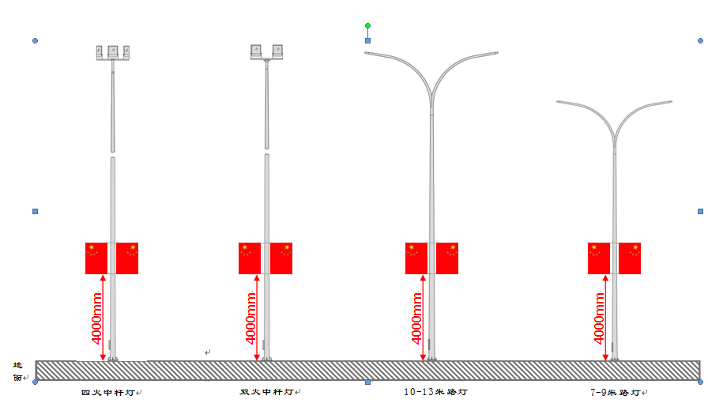
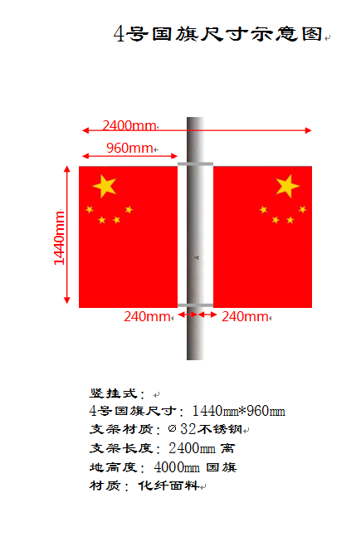

2）斜插式
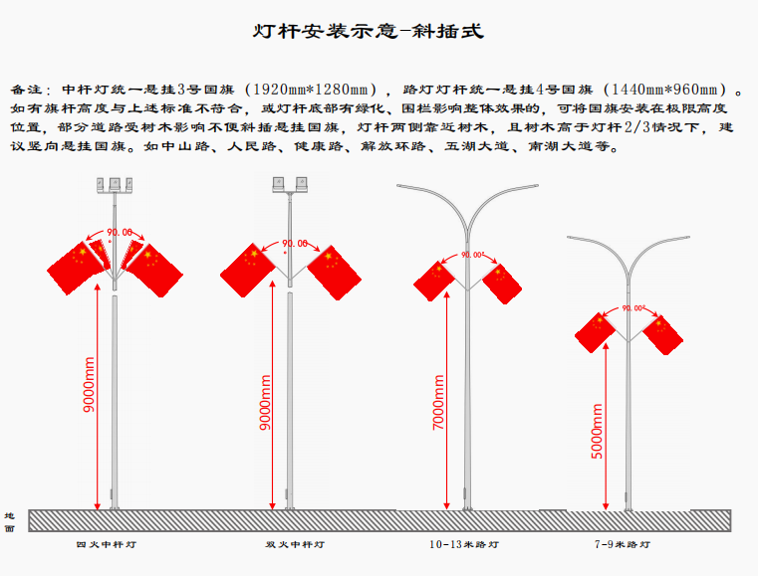
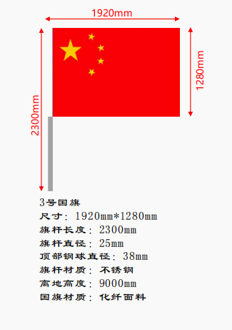
①旗杆外露部分选用不锈钢（304标准以上）材质圆管，外径25毫米，管壁厚1毫米以上。
②在路灯杆上斜插式悬挂国旗，中杆灯选用3号国旗，旗杆长2.3米，13米以下灯杆（含13米）选用4号国旗，旗杆长1.85米。
③旗杆顶部为球体，球体直径为38毫米。
④旗杆底部插座结构（下文简称“底座”）为不锈钢（304标准及以上）材质，厚度为4毫米以上。底座钢管管壁厚1毫米以上，内径为22毫米。底座颜色须与路灯杆颜色一致。具体尺寸见图1。可根据实际需要，用钢丝绳和锁扣将两旗杆拉紧扣上，增加稳定性，防止旗杆从底座上脱落。
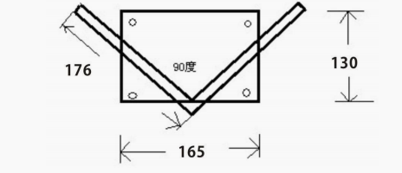
⑤旗杆底座利用不锈钢（304标准及以上）材质的抱箍固定在路灯杆上，抱箍与路灯杆接触处需加软胶垫，防止破坏路灯杆漆面（图二左为路灯双杆斜插底座安装示意图，图二右为中杆灯四杆斜插底座安装示意图）。
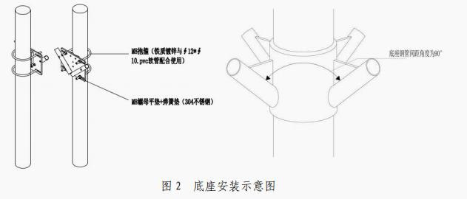
5.灯笼尺寸规格
1）安装规范
为有效营造喜庆氛围，防止恶劣天气造成灯笼变形歪斜等问题，设置独立整体框架，框架总高、宽依据相应型号的有关规定设置，采用25mm*25mm*1.5mm不锈钢材质方管焊接，外表采用喷塑工艺，与所载灯杆颜色保持一致，中间装饰采用1.2mm镀锌板激光切割，支架两端焊接横担。
A-1\A-2型灯笼组采用三个一组，每根灯杆上对称安装两组灯笼。A-3型灯笼组采用H型灯架，两个灯笼一组。灯笼组根据依附的灯杆种类，采用不同形式的拘箍与灯杆进行固定。在满足交通安全要求同时，达到统一美观为原则。
2）制作规格
灯笼采用定制款骨架和面料，具体规格如下：
①灯笼尺寸：直径800mm，高度730mm。
②灯笼骨架：采用24根1.9mm粗细的钢丝组成。
③灯笼面料采用经纬50*75色丁布，二次染色，有效防止短时间褪色问题。
④光源：采用LED光源，功率10瓦—15瓦，色温为红色。
3）灯笼制作要求
①为保证灯笼撑开形状保持完整，传统灯笼钢丝骨架须有限位线固定。
②灯盘与骨架可分离，上下使用塑料灯盘，外圈为金黄色喷漆，内部为白色，灯盘采用厚胶板注塑成型，具有较高的硬度。
③灯笼组装设置，采用3根钢丝下拉钩固定。
④灯笼吊坠、下灯盘周边有金黄色丝线穗，避免与框架缠绕。
4）灯杆固定的保护措施：
①固定方式：普通灯杆采用抱箍形式、合杆采用卡槽滑块形式。

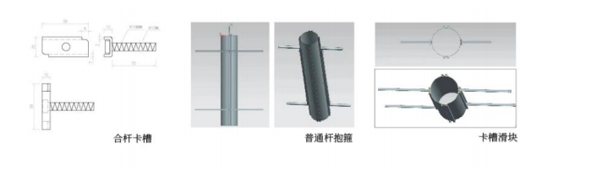

②横担采用不锈钢材质或整体热镀锌，抱箍、滑块、螺母等采用不锈钢材质。
③横担采用不锈钢材质或整体热镀锌，抱箍、滑块、螺母等采用不锈钢材质。
④抱箍整体透明胶套保护，横担中心与灯杆接触部分采用不易老化脱色的胶垫。
⑤材料要求
项目 | 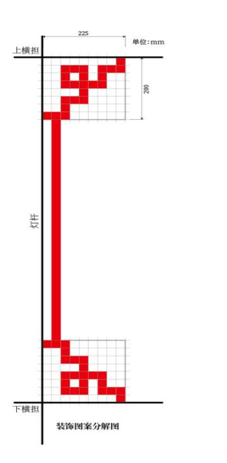  材料规格
光源 | 1.E27通用接口。
光源 | 2.220V供电LED或节能灯，所使用的灯泡必须具有品牌3C认证。
光源 | 3.单个光源光通量不小于 800 流明。
光源 | 4.色温为红色。
光源 | 5.在业务主管部门统一指导下，亮化设施接电需确保路灯配电三相平衡，设置电路熔断器，并确保相关设备固定、隐蔽。
钢丝绳 | 1.内截面直径不小于4毫米。
钢丝绳 | 2.外层带塑料。
连接钩 | 1.截面直径不小于 6.0 毫米。
连接钩 | 2.铝合金（硬度90以上）或不锈钢 (304 标号硬度以上）材质。
灯头 | E27 接口防水防撞灯头。
花线 | 截面积1.5mm2以上双色线。  内部电线要穿管保护，防止磨损导致损坏短路。
灯罩 | PC材料、红色防水绸布或亚克力。  （可选用材料）
防水接头 | 防水接头
框架 | 25×25×1.5mm方管，材质为不锈钢，内外热镀锌，表面喷塑。
支架 | 保持和灯杆颜色一致，材质为不锈钢。

5）路灯杆悬挂（灯笼、灯具）安装要求
①十字路口统一悬挂每套10只，路上统一悬挂每套6只，驻地机关每套2个。
②每套10只灯笼底部距离地面控制约为5.5米，每套6只灯笼底部距离地面控制约为4.5米。
6）安装方式
①路灯杆需加装担杆，双向悬挂。利用抱箍固定在路灯杆上。
②上下横杆间用镀锌铁链在灯笼内部固定，确保灯笼不松动。

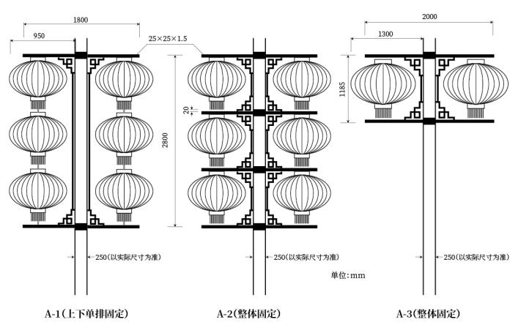
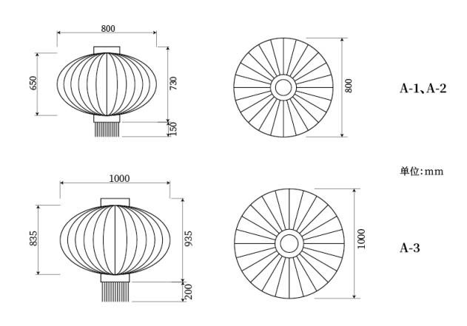
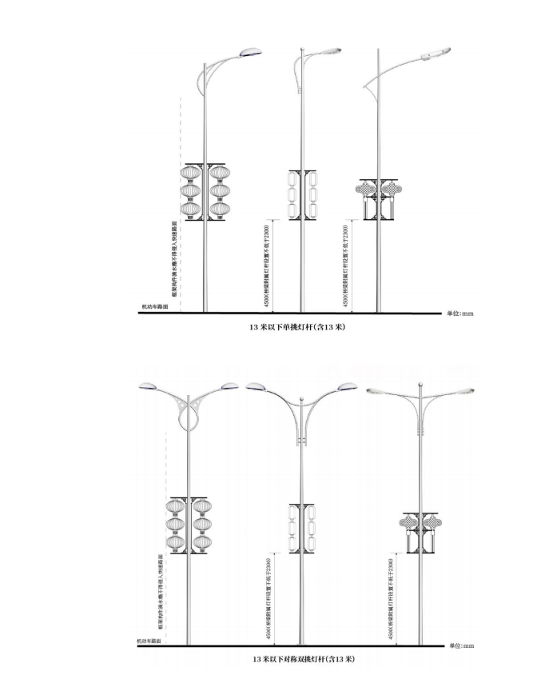
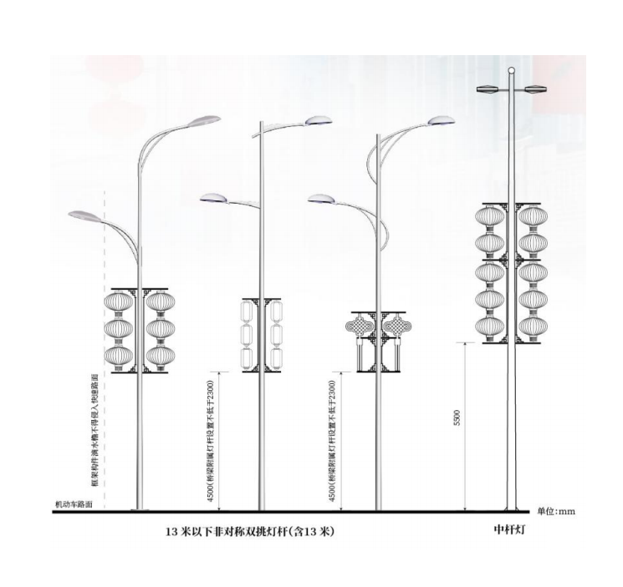

六、本项目验收标准：
验收标准：根据国家有关规定、招标文件、乙方的响应文件以及合同约定的内容和验收标准进行验收。
七、其他技术、服务要求：
1.悬挂方式：按采购人要求进行悬挂。投标人进行悬挂、安装、拆除工作前，应对现场及周围环境进行踏勘，充分了解现场情况，并制订悬挂、安装、拆除的方案，确保安全，并最大程度减少对周围环境的影响。如确因实际情况可能造成周围环境的影响的，应做好与周围单位、人员和有关部门的沟通工作，严禁出现社会不良影响。
2.投标人定期对国旗和灯笼进行巡查，保证悬挂、安装、质保期内设施安全、整洁、完好。灯笼悬挂期间，投标人每晚必须安排人员对悬挂的灯笼进行巡查，确保无歪斜、破损、缺亮；国旗悬挂期间，每天巡查不少于2次，保证国旗完整、整洁，无反卷现象。发现问题及时整改到位，重大活动期间根据招标人要求无条件增加巡查频次，巡查整改结束及时提交巡查和整改报告。如果接报通知维修，责任单位须在接到通知后 1 小时内赶到现场进行维修或更换。每天需向采购人报送巡查日志（包括每处悬挂路段带水印的巡查照片、问题照片、整改照片），发现巡查不到位或整改不及时的按2000元/次处罚。
3.悬挂灯笼亮灯率不得低于悬挂总数量的98%，招标人对于现场的布置条件将不再增加任何投入，涉及的（水、电等）需增加投入的因素，由投标人自行解决，由此产生的费用须包含在报价中，结算时不得调整。
4.国旗在运输、安装、悬挂、拆卸、回收期间，必须按照《中华人民共和国国旗法》相关规定进行。
5.悬挂期间无论何种情况造成的灯笼、国旗等悬挂物的损坏均由投标人无条件自行更换；甲方供件运输、安装、拆除、保管等费用都包含在合同中，相关费用采购人不再另行支付。投标人应自行备足备品备料，确保损坏的灯笼或国旗等悬挂物能在第一时间更换到位。
6.投标人须具备应急响应能力，如有保障任务，接到采购人临时悬挂指令须无条件按期完成，如有工程量增加，根据中标单价另行按实结算。
7.悬挂、安装、维护及拆卸时，施工人员必须持证上岗，应避开交通高峰期，不得造成交通事故或拥挤。
8.投标人应注意现场应设置施工围栏和警示、导向标志，并指派专人负责现场管理，作业人员戴好安全帽，高处作业人员系好安全带，备好必要的灭火器材，确保施工和交通安全。如涉及临时封道应向交警、交运等部门审批备案。并接受招标人及有关部门的监督。
9.施工必须符合安全规范，做好各项安全措施。投标人须提交安全责任承诺书，项目实施过程中（包含质保期内）所有相关安全责任均由投标人承担，投标人对质量和安全负一切责任，产生造成任何财产损失和人员伤亡的责任全部由投标人自行承担，同时招标人有权向投标人追偿损失，直至取消合同。
10.安装时对路灯杆全方位进行保护，发现一处保护不到位的按2000元/次处罚。
11.投标人安装、维保、拆除过程中需负责对周边建筑物以及管线采取保护措施。避免损坏绿化、路面、管线和其他市政公用设施及个人的财物，期间造成任何第三方损失由投标人负责修复或赔偿。如路灯杆周边绿化树木较为茂盛，影响悬挂的，需先通知绿化管理部门进行修剪，在不影响悬挂效果或不会导致灯笼或国旗损坏情况下才可悬挂。
12.须按照《无锡市节庆灯笼设置》规范和要求进行作业，服从采购人的指挥、调度等其他工作。
13.若遇台风、雨雪冰冻等恶劣天气或突发事件，投标人需协助采购人做好应急保障工作，做到保障人员、设备、车辆等24小时待命。
14.为确保项目服务质量，投标人应对本项目具有充分的理解与认识，编制好施工作业方案，具有质量管理及保障措施、安全保障措施，提供后续服务的安排及保证措施，设置快速应急预案，并根据本项目服务过程中存在的重点、难点问题提供合理化建议等内容。
15.投标人须配合采购人做好备品库管理，优先使用采购人提供的备品材料，拆除后及时回收可循环利用的材料，并做好出入库登记；无利用价值的，按国有资产报废流程做好废品回收处置工作。

四．合同书

采购人（甲方）：__________________________
成交供应商（乙方）：__________________________
甲、乙双方本着平等自愿、协商一致的原则，就乙方为甲方进行2025年新吴区节日灯杆氛围布置项目等事宜达成以下合同（以下简称“合同”）。

一、项目概况
1、采购内容：本项目为2025年新吴区元旦、春节、国庆节日氛围布置项目，主要包括元旦、春节期间悬挂灯笼；国庆期间悬挂国旗，按采购人规定的标准、规格、时间、地点等要求对新吴区道路两侧灯杆进行氛围布置。具体要求详见采购需求。
2、服务期：按照采购人要求的时间节点完成供货、悬挂及安装，做好悬挂期间的巡视保障、后续维护，以及在采购人要求的时间内撤除。
3、服务要求：满足国家及行业相关标准，达到合格标准，满足采购人要求。
4、本项目实施地点：无锡市新吴区。
二、材料供应
1.质量保证
1.1 乙方应保证所提供的材料是全新的，未使用过的，并且是非长期积压的库存商品，完全符合合同规定的质量、规格和性能的要求，乙方应保证其提供的材料在正确安装，正确使用和保养条件下，在其标称的使用寿命期内应具有满意的性能。在本项目服务期内，乙方应对由于工艺或材料的缺陷及伴随服务而造成的任何不足或故障负责。
1.2 根据甲方按检验标准自己检验的结果或当地技监部门的检验结果，或者在服务期内，如果材料数量、质量或规格与合同不符或证实材料是具有缺陷的，包括潜在缺陷或使用不符合要求的材料等，甲方应尽快以书面或电子（含电子邮件、微信等）形式通知乙方并提出索赔，乙方应承担相应赔偿责任。
三、灯杆布置清单明细
1.一般道路设置清单
序号 | 道路名称 | 悬挂形式  （几隔几） |  |  | 类型 | 规格 |  | 材质 |  | 数量（杆）
1 | 科技商务中心 | 满挂 |  |  | 一般设置区 | A-3 |  | 2挂发光色丁布灯笼 |  | 21
2 | 人大、政协 | 满挂 |  |  | 一般设置区 | A-3 |  | 2挂发光色丁布灯笼 |  | 36
3 | 铂尔曼酒店 | 满挂 |  |  | 一般设置区 | A-3 |  | 2挂发光色丁布灯笼 |  | 28
4 | 科技交流中心 | 满挂 |  |  | 一般设置区 | A-3 |  | 2挂发光色丁布灯笼 |  | 24
5 | 综合服务中心 | 满挂 |  |  | 一般设置区 | A-3 |  | 2挂发光色丁布灯笼 |  | 24
6 | 吴都路（京杭运河－京沪高速） | 一隔一 |  |  | 一般设置区 | A-1 |  | 6挂发光色丁布灯笼 |  | 90
7 | 锡兴路（高浪路－新洲路） | 一隔一 |  |  | 一般设置区 | A-1 |  | 6挂发光色丁布灯笼 |  | 38
8 | 新洲路（长江路－泰伯大道） | 一隔一 |  |  | 一般设置区 | A-1 |  | 6挂发光色丁布灯笼 |  | 122
9 | 新华路（城南路－梅育路） | 一隔一 |  |  | 一般设置区 | A-1 |  | 6挂发光色丁布灯笼 |  | 176
10 | 新区火车站周边 | 一隔一 |  |  | 一般设置区 | A-1 |  | 6挂发光色丁布灯笼 |  | 15
11 | 长江路（新光路－雪梅路） | 一隔一 |  |  | 一般设置区 | A-1 |  | 6挂发光色丁布灯笼 |  | 146
12 | 太湖大道（塘南路－广南立交） | 一隔一 |  |  | 一般设置区 | A-1 |  | 6挂发光色丁布灯笼 |  | 69
13 | 机场路（高浪路－雪梅路） | 一隔一 |  |  | 一般设置区 | A-1 |  | 6挂发光色丁布灯笼 |  | 129
14 | G42高速出入口 | 一隔一 |  |  | 一般设置区 | A-1 |  | 6挂发光色丁布灯笼 |  | 44
15 | 雪梅路（运河西路－京沪高速） | 一隔一 |  |  | 一般设置区 | A-1 |  | 6挂发光色丁布灯笼 |  | 143
合计 |  |  |  |  |  |  |  |  |  | 1105
2、十字路口设置清单
序号 | 道路名称 |  | 悬挂  形式 | 类型 |  |  | 十字路口数 |  | 材质 |  | 数量  （杆）
1 | 吴都路（京杭运河－京沪高速） |  | 十字路口 | （1）吴都路长江路路口 （2）吴都路锡兴路路口 |  |  | 2 |  | 10挂发光色丁布灯笼 |  | 8
2 | 长江路（新光路－雪梅路） |  | 十字路口 | （1）长江路新洲路路口 （2）长江路新华路路口 （3）长江路雪梅路路口 |  |  | 3 |  | 10挂发光色丁布灯笼 |  | 12
3 | 机场路（高浪路-雪梅路） |  | 十字路口 | 机场路雪梅路路口 |  |  | 1 |  | 10挂发光色丁布灯笼 |  | 4
4 | 锡兴路（高浪路-新洲路） |  | 十字路口 | 锡兴路与新洲路路口 |  |  | 1 |  | 10挂发光色丁布灯笼 |  | 4
5 | 太湖大道（塘南路－广南立交） |  | 十字路口 | 太湖大道长江路路口 |  |  | 1 |  | 10挂发光色丁布灯笼 |  | 4
合计 |  |  |  |  |  |  | 8 |  |  |  | 32

备注：1.一般道路元旦、春节悬挂灯笼，国庆竖挂4号国旗；十字路口元旦、春节悬挂灯笼，国庆斜插3号国旗。
2.福字、中国结等其他悬挂形式按采购人要求悬挂。
3.2025年新吴区节日灯杆氛围布置项目路段明细分一般道路设置清单和十字路口设置清单，其中灯杆节日氛围布置一般应于节日5日前完成，即2024年12月25日前完成灯笼悬挂，2025年09月25日前完成国旗悬挂；撤除时间一般为节日后15天起，即2025年正月十六（2月13日）起撤除灯笼，2025年10月16日起撤除国旗。具体时间以采购人指令为准。
四、服务内容及要求
1.悬挂方式：按甲方要求进行悬挂。乙方进行悬挂、安装、拆除工作前，应对现场及周围环境进行踏勘，充分了解现场情况，并制订悬挂、安装、拆除的方案，确保安全，并最大程度减少对周围环境的影响。如确因实际情况可能造成周围环境的影响的，应做好与周围单位、人员和有关部门的沟通工作，防止出现社会不良影响。
2.乙方定期对灯笼进行巡查，保证悬挂、安装、服务期内灯笼的整洁。发现安全隐患及时整改到位，检查期间根据甲方要求无条件增加频次，巡查整改结束及时提交巡查和整改报告。灯笼悬挂期间，乙方每晚必须安排人员对悬挂的灯笼进行巡查，发现问题及时处理。如果接报通知维修，乙方须在接到通知后1小时内赶到现场进行维修。发现巡查不到位的按2000元/次扣除。
3.悬挂灯笼亮灯率不得低于悬挂总数量的98%，甲方对于现场的布置条件将不再增加任何投入，涉及的（水、电等）须增加投入的因素，由乙方自行解决，由此产生的费用须包含在报价中，结算时不得调整。
4.悬挂期间无论何种情况造成的灯笼、国旗等悬挂物的损坏均由投标人无条件自行更换；甲方供件运输、安装、拆除、保管等费用都包含在合同中，相关费用采购人不再另行支付。
5.灯笼悬挂、安装、维护及拆卸时，施工人员必须持证上岗，应避开交通高峰期，不得造成交通事故或拥挤。
6.乙方应注意现场应设置施工围栏和警示、导向标志，并指派专人负责现场管理，作业人员戴好安全帽，高处作业人员系好安全带，备好必要的灭火器材，确保施工和交通安全。如涉及临时封道应向交警、交运等部门审批备案。并接受甲方及有关部门的监督。
7.施工必须符合安全规范，做好各项安全措施。乙方须提交安全责任承诺书，项目实施过程中（包含服务期内）所有相关安全责任均由乙方承担，乙方对灯笼质量和安全负一切责任，产生造成任何财产损失和人员伤亡的责任全部由乙方自行承担，同时甲方有权向乙方追偿损失，直至取消合同。
8.安装时对路灯杆全方位进行保护，发现一处保护不到位的按2000元/处扣除。如在实施过程中产生路灯租赁费由乙方支付。
9.安装时对路灯杆全方位进行保护，发现一处保护不到位的按2000元/处扣除。
10.乙方安装、拆除过程中需负责对周边建筑物以及管线采取保护措施。避免损坏绿化、路面、管线和其他市政公用设施及个人的财物，如有损坏，由乙方负责修复或赔偿。如路灯杆周边绿化树木较为茂盛，影响悬挂的，需先通知绿化管理部门进行修剪，在不影响悬挂效果或不会导致灯笼损坏情况下才可悬挂。
11.须按照《无锡市节庆灯笼设置》规范和要求进行作业，服从甲方的指挥、调度等其他工作。
12.如遇突发事件等，需协助甲方做好应急保障工作，做到保障人员、设备、车辆等24小时待命。
五、检验和验收
1.1根据国家有关规定、磋商文件、乙方的响应文件以及合同约定的内容和验收标准进行验收。验收情况作为支付款项的依据。
1.2如双方对验收结果有分歧，则以无锡市市场监督管理局的检验结果为准，检验费用由有过失的一方支付。
1.3甲方在验收过程中，应当在双方约定的检验期间内将完成本项目不符合规定的情形及处理方式以书面或电子（含电子邮件、微信等）形式通知乙方。
1.4如甲方在验收期满后既不出具验收合格证明又未提出书面异议的视为验收符合合同规定。
1.5乙方应在收到甲方书面异议后七天内负责处理并解决问题，否则将视为默认甲方提出的异议和处理意见。

六、合同价款和支付
1.1本合同的结算货币为人民币，单位元。
1.2执行方式：工料双包。
1.3本项目采用固定单价，清单数量为暂估，以现场实际工作量为准，费用按实结算。本项目最终费用以审计结果为准。
1.4合同价格按此次成交价格执行，合同总金额为人民币 元。（含税）包括但不限于本项目要求的材料费、人工费、制作费、包装费、运杂费、运到现场的卸车费、安装费、巡视维护费、拆除费、各种风险费、税金等从项目成交起到正式交付以及撤离退场所发生的一切费用。
付款方式：合同签订后，甲方预付乙方合同金额的10%的预付款；元旦春节安装工作完成、并经甲方验收合格后付至已完工价款的70%；全部节日安装完成后，经甲方验收合格后付至合同价的70%（单价按磋商最终报价，数量按实结算）；审计结束后按审定价付清余款（最终支付金额以审计价格按实结算）。
1.5预付款扣回的方式：预付款在项目第一次请款时一次性扣回。当期付款金额不足抵扣的，在下期请款款中进行抵扣，直至预付款全部抵扣完毕。支付预付款的，供应商需提供同等金额预付款担保（银行保函或保证金）。如在签订合同后，供应商无法提供预付款担保，或者明确表示无需预付款的，采购人可不提供预付款。
1.6关于结算审核的相关约定：审计费承担依据“锡新管发〔2005〕363号”文第32条规定：单项结算审计核减额超过10%，由编制竣工决算的作业单位承担全部审计费用；如果经审计后的审计核减额在8%～10%（含10%）之间，则由编制竣工决算的作业单位承担全部审计费用的80%；如果经审计后的审计核减额在5%～8%（含8%）之间，则由编制竣工决算的作业单位承担全部审计费用的50%；如果经审计后的审计核减额在5%（含5%）以下，则审计费用将由采购人承担。若工程结算核减率超过5%，则作业结算总价核减超过5%部分按照10%比例从结算审定价中扣除，用于奖励结算审计单位。若工程结算核减率超过15%，列入无锡高新区（新吴区）政府投资项目黑名单，限制承接新区政府性投资项目的施工及养护工作。

七、违约责任
1.甲方违约责任
1.1在合同生效后，甲方无合法理由要求中止本合同的履行或者解除本合同，应向乙方偿付合同总价款的10%，作为违约金，违约金不足以补偿损失的，乙方有权要求甲方补足。
1.2甲方无合法理由违反合同规定，拒绝接受乙方所提供的服务，应当承担乙方由此造成的损失。
2.乙方违约责任
2.1在履行合同的过程中，如果乙方遇到妨碍按时交货和提供服务的情况时，应及时以书面形式将拖延的事实、可能拖延的时间和原因通知甲方。甲方在收到乙方通知后，应尽快对情况进行核实，并有权根据情况确定是否酌情延长交货时间以及是否收取逾期交货的违约金及损害赔偿金（如有），或向乙方发出书面通知书，提出解除部分或全部合同。延期应通过签订补充合同的方式由双方认可并履行。
2.2如乙方未在规定的时间内保质保量完成本项目且未经需方同意延长交货时间，应偿付2000元／天违约金给甲方，自逾期之日起计算该违约金，不设上限，违约金不足以补偿损失的甲方有权要求乙方补足。逾期超过15天的，视为乙方无法完成本项目，甲方有权解除合同，乙方承担相应违约责任。
2.3乙方不履行合同义务或者履行合同义务不符合规定的，应当承担继续履行、采取补救措施或者赔偿损失（包括律师费、诉讼费、保全费、评估费、调查取证费等）等违约责任。
2.4由于乙方提供货物质量和安装存在问题和缺陷导致任何人身、财产损害的，乙方应负责承担由此产生的责任，与甲方无关。如不可避免地造成甲方损失的，甲方有权向乙方追偿。供方并应按照合同总价的5%向需方支付违约金，如给需方造成其他损失的，供方还应负责赔偿。
3.不可抗力
3.1因不可抗力不能履行合同的，根据不可抗力的影响，部分或者全部免除责任。但合同一方延迟履行后发生不可抗力的，不能免除责任。
3.2合同一方因不可抗力不能履行合同的，应当及时通知对方，以减轻可能给对方造成的损失，并应当在合理期限内提供证明。

八、索赔
1.索赔
如在项目实施过程中，甲方发现乙方提供的材料和服务与合同内容有不符及根据甲方按国家标准或行业标准自己检验的结果或当地技监部门的检验结果，或者在服务期内，如果材料的数量，质量或规格与合同不符或证实材料是有缺陷的，包括潜在缺陷或使用不符合要求的材料等、服务质量未达到要求时，有权向乙方提出赔偿，乙方在收到甲方通知后1—3天内应免费维修或更换有缺陷的材料或配件，改善服务方案。如果乙方在收到通知后5天内没有弥补缺陷，甲方可自行或委托第三方采取必要的补救措施，但风险和费用将由乙方承担，同时甲方对乙方行使的其他权利不受影响。索赔方式除上述规定之外，甲方还有权利选择以下方式进行索赔：
1.1乙方同意退货，并双倍返还定金（若有）及甲方已支付的合同款，并承担由此发生的一切损失和费用，包括利息，银行手续费，运费，保险费，仓储费，装卸费以及为保护退回货物所需的其他必要费用。
1.2根据材料的低劣程度，损坏程度以及甲方遭受损失的数额，经甲乙双方商定降低材料的价格。
1.3用符合规定、质量和性能要求的新零件、部件或材料来更换有缺陷的部分或修补缺陷部分，乙方应承担一切费用和风险并负担甲方所发生的一切费用。
1.4从尚未支付的合同价款或履约保证金（若有）中扣除乙方应承担的违约金，赔偿金以及甲方因急需更换有关部件或紧急维修而支付的各种费用以及因索赔而发生的合理费用，包括律师费、诉讼费、保全费、评估费、调查取证费等。如果这些金额不足以补偿索赔金额，甲方有权向乙方提出对不足部分的补偿。

九、不可抗力
1.不可抗力，是指不能预见、不能避免并不能克服的客观情况，如战争、动乱、瘟疫、严重火灾、洪水、地震、风暴或其他自然灾害等。
2.任何一方因不可抗力不能履行本合同规定的全部或部分义务，应尽快以书面形式将不可抗力的情况、原因及对履行本合同的影响等及时通知另一方。同时，遭受不可抗力影响的一方有义务尽可能及时采取适当或必要措施减少或消除不可抗力的影响，因未尽本义务而造成的相关损失由其承担。
3.发生不可抗力事件，任何一方均不对因不可抗力无法履行或延迟履行本合同义务而使另一方蒙受的任何损失承担责任，法律另有规定的除外。
4.合同各方应根据不可抗力对本合同履行的影响程度，协商确定是否终止本合同或是继续履行本合同。

十、合同的变更和终止
1.本合同签订后，如乙方不履行合同或以任何形式分包、转包本项目的，甲方有权单方面终止合同。
2.本合同未尽事宜，经甲乙双方协商一致，签订补充协议。补充协议与本合同具有同等法律效力。

十一、争议的解决
因履行本合同引起的或与本合同有关的争议，甲、乙双方应首先通过友好协商解决，如果协商不能解决争议，则采取以下第1种方式解决争议：
1.向甲方所在地有管辖权的人民法院提起诉讼；
2.向甲方所在地仲裁委员会按其仲裁规则申请仲裁。

十二、合同备案

本合同一式五份，供需双方各执二份，采购代理机构一份。

十三、合同生效
本合同由供需双方签字、盖章，并经采购代理机构见证后生效。
甲方：（盖章） 乙方：（盖章）
项目负责人（签字）： 法定代表人或授权委托人（签字）：
处室领导（签字）：
分管领导（签字）：
地址： 地址：
邮政编码： 邮政编码：
电话： 电话：
日期： 年 月 日 日期： 年 月 日
见证方： （盖章）
见证人：
年 月 日
★.备注：供需双方必须以本格式文本，按照合同条款拟订合同。
五. 附件（响应文件格式）

项目竞争性磋商

响应文件
项目编号：

项目名称：

供应商： （盖公章）
法定代表人或
其委托代理人： （签字或盖章）

日 期： 年 月 日

（一）响应函（格式）
致：江苏新鑫工程咨询有限公司
我们收到你们 ****项目 竞争性磋商文件，经仔细阅读和研究，我们决定参加此次 （采购项目名称） 项目的报价。
一、遵照国家法律法规和规章的有关规定，我方经过踏勘现场和对竞争性磋商文件等所有文件的研究后，我方愿以大写金额： ，小写金额：¥ 元的价格，按竞争性磋商文件中的要求、技术规范的条件承包本采购项目的完成。
二、我们愿意提供江苏新鑫工程咨询有限公司在竞争性磋商文件中要求的文件、资料（具体内容如下）：
响应文件的组成：（响应文件需上传至投标系统中，应包含所有响应内容。）
第一部分 商务报价文件
1.响应函（格式见附件）
2.资格、资信证明文件（相关证明材料原件扫描后上传，身份证应为正、反面）
（1）关于资格的声明函（格式见附件）；
（2）具有独立承担民事责任能力的报价供应商营业执照或相关部门的登记证明文件（提供原件扫描件）；
（3）报价供应商法定代表人授权委托书（法定代表人亲自参与投标的除外，格式见附件）（提供原件扫描件）；
（4）报价供应商法定代表人身份证及法定代表人授权代表身份证（提供正、反面原件扫描件）；
（5）报价供应商近一年中任意一个月份的财务状况报告（资产负债表和利润表）或由会计师事务所出具的2023年度的审计报告（提供原件扫描件）；
（6）报价供应商近一年中任意一个月份的依法缴纳税收的相关材料（提供相关主管部门证明或银行代扣证明）（提供原件扫描件）；
（7）投标供应商近一年中任意一个月份的依法缴纳社会保障资金的相关材料（提供相关主管部门证明或银行代扣证明）（提供原件扫描件）；
（8）中小企业声明函或省级以上监狱管理局、戒毒管理局（含新疆生产建设兵团）出具的属于监狱企业的证明文件或残疾人福利性单位声明函（声明函格式见附件）（提供原件扫描件）；
（9）承诺书（格式见附件）。
上述资格、资信证明文件报价供应商必须按要求全部提供，如果原件正在年检（或换证），则必须提供法定年检（或换证）单位出具的有效证明原件扫描件，否则响应文件无效。如上述资格、资信证明文件遇有国家相关政策规定可不具备的，必须提供相关政策规定或相关单位出具的有效证明扫描件。报价供应商法定代表人或法定代表人授权代表为外籍、港、澳、台地区人士的，其身份证明须提供有效的护照或港澳同胞来往内地通行证、台湾同胞来往大陆通行证，或其他可在中国大陆有效居留的许可证明。
3.报价一览表（格式见附件）
4.明细报价表（格式见附件）
5.磋商偏离表（格式见附件）
6.人员配备表（格式见附件）
7.车辆设备配置表（格式见附件）
8.评分标准中对应的其他所需证明材料（如有自行添加）
9.要求采购人提供的配合（如有自拟并自行添加）
10.其他（报价供应商认为有必要提供的声明和文件，如有自拟并自行添加）
第二部分 技术部分
（1）对本项目整体的理解与认识
（2）人工作业方案
（3）质量管理及保障措施
（4）安全保障措施
（5）快速应急预案
（6）后续服务的安排及保证措施
（7）合理化建议
三、我们同意按竞争性磋商文件中的规定，本响应文件磋商的有效期限为磋商截止之日起90天。
四、我方同意按竞争性磋商文件中的规定期限内完成全部工作。
五、如果我们的响应文件被接受，我们将履行竞争性磋商文件中规定的每一项要求，按期、按质、按量，完成交货任务。
六、我们认为你们有权决定成交者。
七、我方愿意遵守《中华人民共和国政府采购法》，并按《中华人民共和国民法典》和合同条款履行自己的全部责任。在合同履行过程中，双方如有争议，同意由无锡市江苏新鑫工程咨询有限公司协调解决，并按照相关法规和有关文件规定处理。
八、我们认可并保证遵守竞争性磋商文件的所有规定，放弃对竞争性磋商文件提出质疑的权利。
九、我们愿意按竞争性磋商文件的规定交纳人民币 / 元的磋商保证金。如我们在磋商截止期后撤回磋商及成交后拒绝遵守磋商承诺或拒绝在规定的时间内与采购方签订合同则磋商保证金将被贵方没收。
十、如果我方被确定为成交供应商，且我方如无不可抗力，又未履行竞争性磋商文件、响应文件和合同条款的，一经查实，我方愿意赔偿由此而造成的一切损失，并同意接受按竞争性磋商文件的相关要求对我方进行的处理。

报价供应商（盖章）：
法定代表人或法定代表人授权代表签字或盖章：
电话： 传真：
地址： 邮编：
开户名称：
开户银行： 开户账号：

（二）关于资格的声明函（格式）

采购编号：
日期：

江苏新鑫工程咨询有限公司：
我公司（单位）参加政府采购活动前三年内在经营活动中没有重大违法记录。
我公司（单位）愿针对本项目（采购编号： ）进行报价，响应文件中所有关于报价资格的文件、证明、陈述均是真实的、准确的。若有违背，我公司（单位） 愿意承担由此而产生的一切后果。

报价供应商（盖章）：
法定代表人或法定代表人授权代表签字或盖章：

注：上述所称“重大违法记录”是指供应商因违法经营受到刑事处罚或者责令停产停业、吊销许可证或者执照、较大数额罚款等行政处罚【“较大数额罚款”的金额标准是指：200万元以上罚款，法律、行政法规以及国务院有关部门明确规定相关领域“较大数额罚款”标准高于200万元的，从其规定】

（三)法定代表人授权委托书（格式）
政府采购编号： 日期：
江苏新鑫工程咨询有限公司：
（报价供应商单位名称） 系中华人民共和国合法企业，法定地址： ，特授权 （姓名） 代表我公司（单位）全权办理针对 （项目名称） 的磋商，参与磋商、评审、签约等具体工作，并签署全部有关的文件、协议及合同。
我公司（单位）对被授权人的签名负全部责任。
在撤销授权的书面通知送达你处以前，本授权书一直有效，被授权人签署的所有文件（在授权书有效期内签署的）不因授权的撤销而失效。
被授权人情况：
姓名： 性别：
身份证件号码： 电话：
通讯地址：
被授权人签名： 单位名称（盖章）：
法定代表人（签字或盖章）：
法定代表人：

法定代表人身份证正面复印件

法定代表人身份证反面复印件

被授权人：

被授权代表身份证反面复印件

被授权代表身份证正面复印件

法定代表人亲自参加投标的需提供：
法定代表人身份证明书（格式）
单位名称：
单位性质：
地 址：

成立时间：年 月 日

经营期限：

姓 名： 性别： 年龄： 职务：

系的法定代表人。

特此证明。
报价供应商： （盖公章）
日 期： 年 月 日
法定代表人身份证复印件  （正面） |  | 法定代表人身份证复印件  （反面）
（四）承诺书（格式）：
承诺书
（报价供应商名称） 在此承诺：

我公司自愿参加贵单位（公司） 项目的磋商，并接受对我公司的资格审查，我公司承诺：
1.本公司（单位）具备履行合同所必需的设备和专业技术能力；
2.本公司未被“信用中国”网站（www.creditchina.gov.cn）、中国政府采购网（www.ccgp.gov.cn）列入失信被执行人、重大税收违法失信主体、政府采购严重违法失信行为记录名单。
3.我公司未处于被责令停业、投标资格被取消或者财产被接管、冻结和破产状态。
4.企业没有因骗取中标或者严重违约以及发生重大质量事故等问题，被有关部门暂停投标资格并在暂停期内的。
5.根据贵单位（公司）提出的竞争性磋商文件要求，本公司递交的响应文件中的内容没有隐瞒、虚假、伪造等弄虚作假行为。
若发现该行为，贵公司可以拒绝我公司报价，如已成交，可取消我公司成交资格，并接受政府采购主管部门对我公司弄虚作假、违反公平和诚实信用原则做出的任何处理。

报价供应商（盖章）：

法定代表人或授权代表签字或盖章：
年 月 日

（五）报价一览表

项目名称： 政府采购编号：

供应商全称（加盖供应商公章）：
项目总报价  （含税） | 大写金额：  小写金额： 元人民币
服务期
误期违约金
服务要求
项目负责人

报价供应商（盖章）：
法定代表人或授权代表签字： 日期： 年 月 日

填写说明：
- 报价一览表中的内容应与响应函内容一致，否则评标时一律按报价一览表中内容为准，报价一览表中必须盖章和签字。
（六）明细报价表（格式）
报价供应商名称（盖章） 政府采购编号：
序号 | 项目 | 名称 | 规格 | 数量 | 单位 | 单价最高限价  （元） | 投标  单价  （元） | 小计  （元）
1 | 元旦春节 | 6挂发光色丁布灯笼材料费 | A-1，详见采购需求 | 668 | 杆 | 240
1 | 元旦春节 | 6挂发光色丁布灯笼安装支架材料费 | 详见采购需求 | 972 | 杆 | 271
1 | 元旦春节 | 6挂发光色丁布灯笼安装费 | 包含人工、安装、运杂、巡查、拆除及辅材费用等 | 972 | 杆 | 175
2 | 元旦春节 | 2挂发光色丁布灯笼材料费 | A-3，详见采购需求 | 133 | 杆 | 140
2 | 元旦春节 | 2挂发光色丁布灯笼安装支架材料费 | 详见采购需求 | 133 | 杆 | 200
2 | 元旦春节 | 2挂发光色丁布灯笼安装费 | 包含人工、安装、运杂、巡查、拆除及辅材费用等 | 133 | 杆 | 160
3 | 元旦春节 | 10挂发光色丁布灯笼材料费 | A-1，详见采购需求 | 32 | 杆 | 400
3 | 元旦春节 | 10挂发光色丁布灯笼安装支架材料费 | 详见采购需求 | 32 | 杆 | 300
3 | 元旦春节 | 10挂发光色丁布灯笼安装费 | 包含人工、安装、运杂、巡查、拆除及辅材费用等 | 32 | 杆 | 245
4 | 国庆 | 竖挂式国旗材料费 | 4号国旗，详见采购需求 | 1105 | 杆 | 40
4 | 国庆 | 竖挂式国旗安装支架材料费 | 详见采购需求 | 1105 | 杆 | 80
4 | 国庆 | 竖挂式国旗安装费 | 包含人工、安装、运杂、巡查、拆除及辅材费用等 | 1105 | 杆 | 60
5 | 国庆 | 斜插式国旗材料费 | 3号国旗，详见采购需求 | 32 | 杆 | 70
5 | 国庆 | 斜插式国旗安装支架材料费 | 详见采购需求 | 32 | 杆 | 80
5 | 国庆 | 斜插式国旗安装费 | 包含人工、安装、运杂、巡查、拆除及辅材费用等 | 32 | 杆 | 75
6 | 暂估价 | 根据上级部门的临时要求新增任务、新增路段等 | 本项暂按20万元计，投标报价时不得更改，如有发生按实结算。 | 1 | 项 | 200000 |  | 200000
总计（元）：￥ 元（大写：人民币 ）
法定代表人或法定代表人授权代表签字或盖章：

注：（1）报价供应商应当根据“采购需求”的内容在上表中详细填写；

（2）本项目总价最高限价：109.6672万元，投标总价超过采购文件规定的总价最高限价的、投标单价超过采购文件规定的单价最高限价的、改变采购文件规定的暂估价的，均作无效标处理。

（3）磋商总报价应包含2025年新吴区节日灯杆氛围布置项目成交起到项目合同终止日期内所发生的一切费用（包括但不限于人员工资、各类社保基金、人员的节假日各类加班、人员管理成本、材料费、制作费、包装费、运杂费、运到现场的卸车费、安装费、巡视维护费、拆除费、各种风险费、税金等从项目成交起到正式交付以及撤离退场所发生的一切费用）。供应商报价时应充分考虑服务期内所有可能影响到报价的因素（包括最低工资标准和社保基数的政策性调整等），一旦磋商结束最终成交，不予调整。如发生漏、缺、少项，都将被认为是成交方的报价让利行为，损失自负。

（4）悬挂期间无论何种情况造成的灯笼、国旗等悬挂物的损坏均由投标人无条件自行更换；甲方供件运输、安装、拆除、保管等费用都包含在合同中，相关费用采购人不再另行支付。

（5）本项目采用固定单价，清单数量为暂估，中标单价不变，按实际完成工作量结算，最终结算金额不超过中标总价。本项目最终费用以审计结果为准。

（6）表格不够可自行延长。

（七）磋商偏离表

序号 | 名称 | 采购要求 | 实报内容 | 偏离说明

注：（1）本表不得删除；
（2）报价供应商应根据磋商文件要求认真填写，如无任何偏离，在“偏离说明”中注明“无偏离”；
（3）如有偏离项，请于本表中列明偏离内容，如需要可自行延长，其余无偏离内容不须赘述。

报价供应商：（单位盖章）
法定代表人或代理人：（签字或盖章）
日期： 年 月 日

（八）中小企业声明函（格式）
中小企业声明函（服务）
本公司（联合体）郑重声明，根据《政府采购促进中小企业发展管理办法》（财库﹝2020﹞46 号）的规定，本公司 （联合体）参加（单位名称）的（项目名称）采购活动，服务全部由符合政策要求的中小企业承接。相关企业（含联合体中的中小企业、签订分包意向协议的中小企业）的具体情况如下：
1. （标的名称） ，属于（采购文件中明确的所属行业）； 承建（承接）企业为（企业名称），从业人员 人，营业收入为 万元，资产总额为 万元，属于（中型企业、 小型企业、微型企业）；
2. （标的名称） ，属于（采购文件中明确的所属行业）； 承建（承接）企业为（企业名称），从业人员 人，营业收入为 万元，资产总额为 万元，属于（中型企业、 小型企业、微型企业）；
……
以上企业，不属于大企业的分支机构，不存在控股股东为大企业的情形，也不存在与大企业的负责人为同一人的情形。 本企业对上述声明内容的真实性负责。如有虚假，将依 法承担相应责任。
企业名称（盖章）：
日 期：
注：1.从业人员、营业收入、资产总额填报上一年度数据，无上一年度数据的新成立企业可不填报。
2.成交供应商的《中小企业声明函》将随中标公告进行公示。供应商按照本办法规定提供声明函内容不实的，属于提供虚假材料谋取中标、成交，依照《中华人民共和国政府采购法》等国家有关规定追究相应责任。

（九）（报价供应商）残疾人福利性单位声明函（格式）

残疾人福利性单位声明函

本单位郑重声明，根据《财政部 民政部 中国残疾人联合会关于促进残疾人就业政府采购政策的通知》（财库〔2017〕141号）的规定，本单位为符合条件的残疾人福利性单位，且本单位参加______单位的______项目采购活动提供本单位制造的货物（由本单位承担工程/提供服务），或者提供其他残疾人福利性单位制造的货物（不包括使用非残疾人福利性单位注册商标的货物）。
本单位对上述声明的真实性负责。如有虚假，将依法承担相应责任。

单位名称（盖章）：
日 期：

（十）人员配备表（格式）

报价供应商名称（盖章） 采购项目编号：

序号 | 姓名 | 岗位 | 年龄 | 学历 | 职称 | 专业 | 工作年限 | 备注

法定代表人或法定代表人授权代表签字或盖章：
注：1.附评分标准中需要提交的证明材料。如出现证明材料复印件内容不完整或字迹、内容、盖章模糊不清等情况均不得分。
2. 表格不够可自行延长。
（十一）车辆设备配置表（格式）

车辆设备配置表
序号 | 设备名称 | 自有或租赁 | 购入年份或租赁期限 | 备注
1
2
3
4
5
6
7
8
9
10
11
12

注：1.附评分标准中需要提交的证明材料。如出现证明材料复印件内容不完整或字迹、内容、盖章模糊不清等情况均不得分。
2. 表格不够可自行延长。

报价供应商（公章）：
法定代表人或授权委托人（签字或盖章）：

日期： 年 月 日
（十二）技术部分（格式自拟）
（1）对本项目整体的理解与认识
（2）人工作业方案
（3）质量管理及保障措施
（4）安全保障措施
（5）快速应急预案
（6）后续服务的安排及保证措施
（7）合理化建议

（十三）其他（报价供应商认为有必要提供的声明和文件，如有自拟并自行添加）

